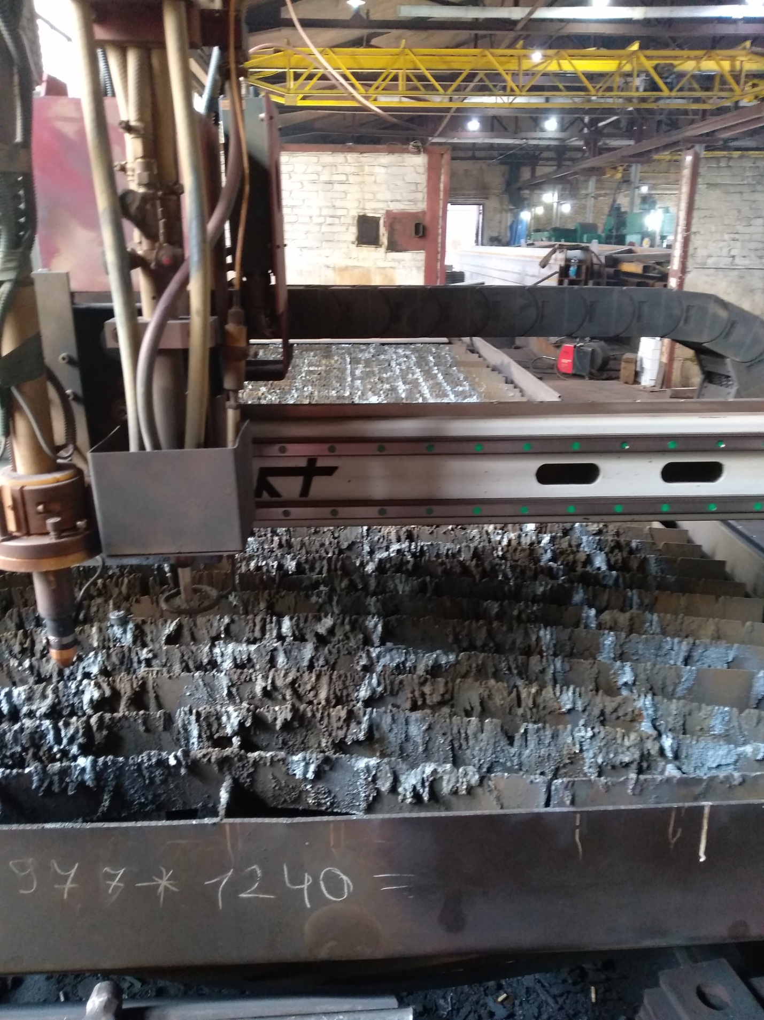

**ПЛАЗМЕННАЯ УСТАНОВКА С ЧПУ**